Тези
До науково – дослідницької роботи «Дослідження аберації лінз»
учениці 10 класу
Перечинської гімназії ІІ-ІІІ ступенів суспільно-гуманітарного напрямку Шатан Анастасії Мирославівни
Віділення : фізика і астрономія
Секція : астрономія та астрофізика

Практична цінність телескопу як наглядового інструменту визначається не тільки розмірами, а і якістю його оптики, тобто рівень досконалості його оптичної системи та якість виготовлення об’єктиву. Важливу роль грає і якість окуляр, які додаються до телескопу, а також повнота їх комплекту.
Об’єктив – одна із найважливіших частин телескопу. На жаль, навіть у найдосконаліших телескопічних об’єктивах є свої недоліки, які зумовлені і технічними причинами, і природою світла. Найважливішими із яких хроматична та сферична аберації, кома і астигматизм. Крім того, світлосильні об’єктиви в різній мірі страждають кривизною поля та дисторсією.
Аберація світла – уявне відхилення небесних світил від їх справжнього стану на небосхилі, викликане відносним рухом світила і глядача. Явище аберації зумовлене тим, що світло поширюється з кінцевою швидкістю.
Головною перешкодою, що заважала довгий час вдосконалювати телескоп-рефрактор, була хроматична (кольорова) аберація, тобто нездатність збірні лінзи зібрати всі світлові промені з різною довжиною хвилі в одну точку. Хроматична аберація зумовлена ​​неоднаковим заломленням світлових променів різної довжини хвилі (червоні промені заломлюються слабкіше, ніж жовті, а жовті слабкіше, ніж сині). Іншим великим недоліком телескопічних об’єктивів є сферична аберація. Вона проявляється у тому, що монохроматичні промені, проходячи паралельно оптичній осі, фокусуються на різних відстанях від об’єктива в залежності від того, через яку його зону вони пройшли.
Спостерігаються аберації, що виникають при проходженні променів похило до оптичної осі об’єктива : кома, астигматизм, дисторсія.
Кома проявляється в тому, що зображення зірки в стороні від оптичної осі об’єктива приймає від розмитої асиметричної плями зі зміщеним ядром і характерним хвостом. Астигматизм полягає у тому, що об’єктив збирає похилий пучок світла від зірки не в один загальний фокус, а в два взаємно перпендикулярних відрізка АВ і СD, які розміщені в різних площинах і на різних відстанях від об’єктива. Дисторія проявляється у тому, що об’єктив будує зображення непропорційне оригіналу, а з деякими відступленнями від нього. В результаті при фотографуванні квадрату його зображення може виявитись з увігнутими усередину або випуклими на зовні сторонами (подушкоподібна і бочкоподібна дисторсія).
У роботі досліджувалась повздовжня сферична аберація лінз. Мірою поздовжньої сферичної аберації S є різниця відстаней від центра лінзи до зображення для широких і параксіальних променів, тобто
S = l – f (1)
де f - фокусна відстань лінзи для жовтої лінії натрію ( = 586 нм), l – відстань від центра лінзи до точки, в якій визначається сферична аберація.
Розраховано повздовжню сферичну аберацію для 5 лінз.
З результатів дослідження повздовжньої сферичної аберації випливають наступні висновки :
Значення повздовжньої сферичної аберації залежать від таких величин :
- При збільшенні діафрагми величина аберації зменшується.
- При збільшенні фокусної відстані лінзи, відстань від центра лінзи до зображення зменшується, при цьому зменшується і величина повздовжньої сферичної аберації.
Вплив різних видів аберації доводиться враховувати при розв’язанні багатьох астрономічних та небесно-механічних задач, а також при спостережні штучних супутників Землі.

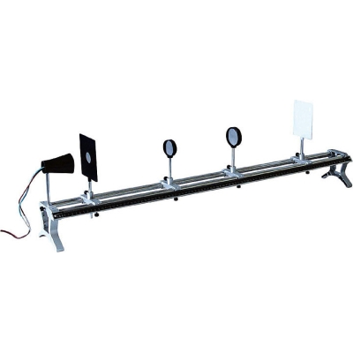Оптична лава

